**Доклад**

на тематическом мероприятии 13.03.2025 в г. Мурманске:

**«Стратегия МКСО до 2030 года»**

Здравствуйте, уважаемые коллеги!

Время течет, уже прошло 6 лет с момента принятия Среднесрочной Стратегии МКСО. Как повелось, сигналом для нас является обновление Стратегии высшего органа внешнего государственного финансового контроля (аудита).

**Слайд 2**

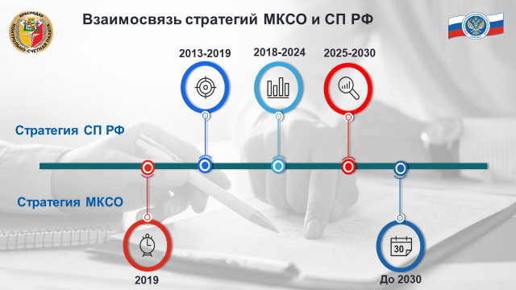

Первая Стратегия СП РФ была принята на 2013-2019 годы и предусматривала, среди прочих, 4 основных мероприятия:

- разработка системы стандартов;

- содействие в организации и развитии системы внутреннего аудита;

- методическая помощь КСО регионов и муниципалитетов и анализ соблюдения общих требований к стандартам;

- взаимодействие с высшими органами финансового контроля зарубежных стран в области развития и совершенствования госаудита (контроля).

Поставленные задачи решены и уже кажется странным, что когда-то мы к этому только стремились.

Следующая Стратегия СП РФ охватывала период 2018-2024 годы и она уже была подхвачена Союзом МКСО. Наша Стратегия была принята на среднесрочную перспективу и утверждена решением Президиума Союза МКСО в июне 2019 года. Нами были восприняты ценности, миссия, цели и задачи высшего органа государственного аудита.

Деятельность Счетной палаты РФ направлена на развитие системы государственного управления для реализации национальных целей и задач стратегического развития Российской Федерации, содействие эффективному формированию и целевому использованию государственных ресурсов.

Мы, МКСО, работаем над этими же целями и задачами, только на другом уровне публичной власти. Этому в большой степени способствовало уточнение нашего основного Федерального закона N 6-ФЗ в 2021 году, при самом активном и непосредственном участии Счетной палаты.

**Слайд 3**

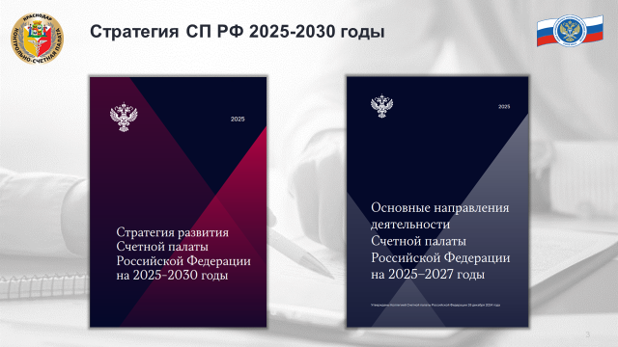

Новая Стратегия развития Счетной палаты Российской Федерации на 2025-2030 годы определяет приоритеты деятельности Счетной палаты. За предшествующие 30 лет создан прочный фундамент внешнего государственного аудита (контроля), на основе которого планируется выстроить работу на очередной шестилетний период. В развитие Стратегии Счетной палатой приняты Основные направления деятельности на 2025-2027 годы.

Мы тоже решили обновить Стратегию МКСО, поскольку часть задач уже отработана и надо идти дальше.

**Слайд 4**

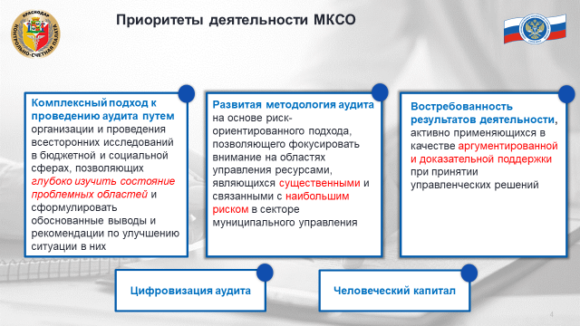

Стратегия развития МКСО на 2025-2030 годы определяет практически те же приоритеты деятельности, в частности:

комплексный подход к проведению аудита путем организации и проведения всесторонних исследований в бюджетной и социальной сферах, позволяющих глубоко изучить состояние проблемных областей и сформулировать обоснованные выводы и рекомендации по улучшению ситуации в них;

развитая методология аудита на основе риск-ориентированного подхода, позволяющего фокусировать внимание на областях управления ресурсами, являющихся существенными и связанными с наибольшим риском в секторе муниципального управления;

востребованность результатов деятельности, активно применяющихся в качестве аргументированной и доказательной поддержки при принятии управленческих решений органами власти;

**цифровизация аудита.** Внедрение и применение цифровых технологий, способствующих повышению качества и результативности проведения мероприятий;

**человеческий капитал**. Основа профессионализма – человеческий капитал. Работа по созданию и развитию возможностей для непрерывного обучения и профессионального роста сотрудников, расширения их компетенций.

Для реализации своих функций МКСО тесно взаимодействует с представительными органами местного самоуправления, со структурами гражданского общества и общественного контроля, а также с правоохранительными органами.

**Слайд 5**

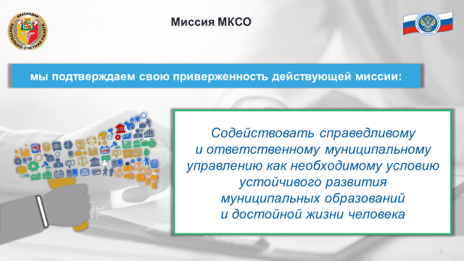

Мы подтверждаем приверженность действующей миссии: содействовать справедливому и ответственному муниципальному управлению как необходимому условию устойчивого развития муниципальных образований и достойной жизни человека.

**Слайд 6**

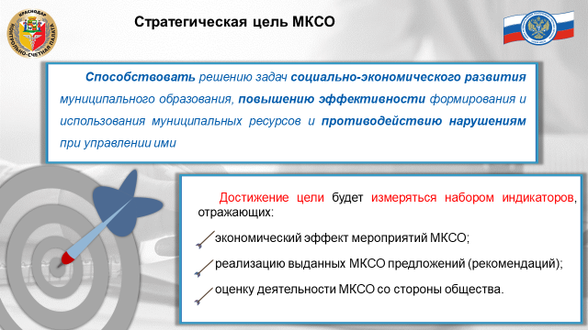

**Стратегическая цель МКСО** - способствовать решению задач социально-экономического развития муниципального образования, повышению эффективности формирования и использования муниципальных ресурсов и противодействию нарушениям при управлении ими.

**Достижение цели** будет измеряться **набором индикаторов**, отражающих:

* экономический эффект мероприятий МКСО – *вновь появившийся индикатор*;
* реализацию выданных МКСО предложений (рекомендаций) – *ранее был- востребованность рекомендаций*;
* оценку деятельности МКСО со стороны общества *(не изменялся)*.

Как мы видим, акценты сместились.

**Слайд 7**

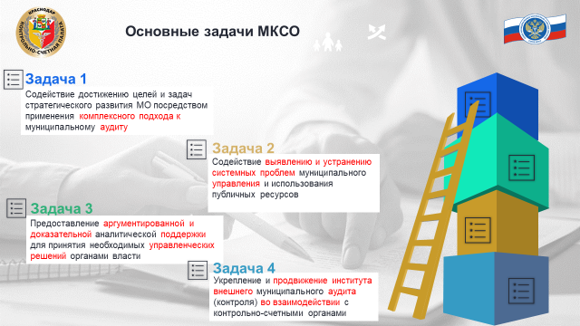

Для достижения поставленной цели МКСО необходимо сосредоточиться на выполнении следующих **основных задач, представленных на слайде.**

**Слайд 8**

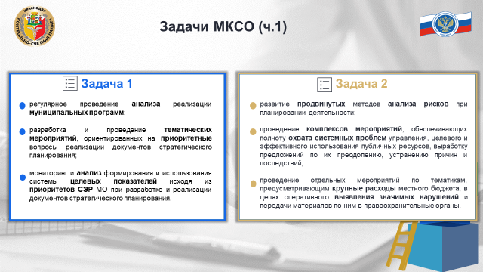

**Комплексный подход** к муниципальному аудиту (контролю) предполагает:

* **регулярный** анализ реализации **муниципальных программ**;
* проведение **тематических мероприятий**, ориентированных **на приоритеты** стратегического планирования;
* формирования **системы целевых показателей** исходя из **приоритетов СЭР**.

**Выявлению и устранению системных проблем** муниципального управления способствует:

* **анализ рисков** при планировании деятельности МКСО;
* проведение **комплексов мероприятий**, охватывающих системные проблемы в сфере муниципального управления, **выработку предложений** по устранению их причин и последствий;
* **охва**т мероприятиями **крупных расходов** местного бюджета, в целях оперативного выявления значимых нарушений;

**Слайд 9**

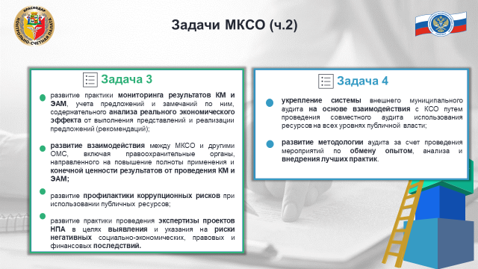**\**

**Предоставление** аргументированной и доказательной **аналитической поддержки для принятия необходимых управленческих решений** органами власти предполагает:

* **мониторинг результатов** мероприятий, **учета предложений** и замечаний по ним, **содержательный анализ** реального **экономического эффекта**;
* **развитие взаимодействия** между МКСО и другими органами местного самоуправления, включая правоохранительные органы, **направленного на повышение полноты применения и конечной ценности результатов** деятельности;
* развитие **профилактики коррупционных рисков** при использовании публичных ресурсов;
* проведение **экспертизы проектов НПА** в целях выявления и указания на **риски негативных последствий**.

**Укрепление и продвижение института внешнего муниципального аудита** (контроля) во взаимодействии с контрольно-счетными органами:

* путем проведения **совместного аудита** (контроля) использования ресурсов на всех уровнях публичной власти;
* **развитие методологии** аудита за счет проведения мероприятий по **обмену опытом**, анализа и внедрения **лучших практик**.

**Слайд 10**

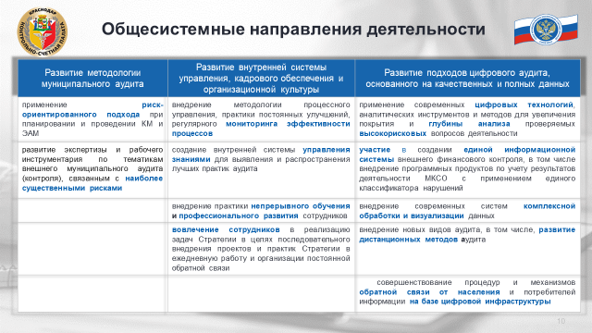

**Общесистемные направления развития МКСО**

1. **Развитие методологии муниципального аудита**:

- применение риск-ориентированного подхода при планировании и проведении мероприятий;

- развитие экспертизы и рабочего инструментария по тематикам, связанным с наиболее существенными рисками.

2. **Развитие внутренней системы управления, кадрового обеспечения и организационной культуры**:

- внедрение методологии процессного управления, практики постоянных улучшений, регулярного мониторинга эффективности процессов.

- создание внутренней системы управления знаниями для выявления и распространения лучших практик аудита.

- внедрение практики непрерывного обучения и профессионального развития сотрудников.

- вовлечение сотрудников в реализацию задач Стратегии.

Наверное, обрадую коллег тем, что СП РФ на 2025-2027 годы запланировано **формирование структуры, выполняющей функции корпоративного университета Счетной палаты.**

3**. Развитие подходов цифрового аудита, основанного на качественных и полных данных**:

- применение современных цифровых технологий, аналитических инструментов и методов для высокорисковых вопросов деятельности объектов аудита (контроля);

- внедрение новых видов аудита, в том числе, развитие дистанционных методов аудита;

- участие в создании единой информационной системы внешнего финансового контроля, в том числе внедрение программных продуктов по учету результатов деятельности МКСО с применением единого классификатора нарушений;

В направлениях деятельности СП РФ на 2025-2027 годы запланировано **формирование цифровой экосистемы внешнего государственного и муниципального аудита (контроля).**

Решение этой задачи будет действительно свидетельствовать о том, что в России **создана система внешнего финансового контроля**.